МИНИСТЕРСТВО НАУКИ И ВЫСШЕГО ОБРАЗОВАНИЯ РОССИЙСКОЙ ФЕДЕРАЦИИ
Филиал федерального государственного бюджетного образовательного учреждения высшего образования
«Алтайский государственный университет»
в г. Бийске

Практическая работа №7
По дисциплине: «Технология разработки программного обеспечения»

Выполнил: студент 405с9-2
Саблин Илья Олегович
Проверил: преподаватель Кураев Максим Иванович

Бийск 2026
Практическая работа №7
Уточнение методов и свойств классов

Цель: научиться задавать атрибуты классов и подробно описывать операции (параметры, возвращаемый тип).
Задание: Система столовой.
Программа: StarUML.

Постановка задачи
У заказа есть номер, кассир, время заказа и время готовности – это атрибуты класса ЗаказБлюд. В заказе может быть много разных блюд со своими данными, поэтому блюдо сделал отдельным классом.

Выполнение работы
В Tools → Options включил отображение видимости, стереотипов и сигнатур операций.
На диаграмме «Оформление заказа» создал класс Блюдо (стереотип entity) и перенёс его в пакет Сущности.
Добавил атрибуты классу ЗаказБлюд: OrderNumber : Integer, CashierName : String, OrderTime : Date, ReadyTime : Date.
Классу Блюдо: DishID : Integer, DishName : String, Price : Double.
Классу Блюдо добавил операции: Создать() : Boolean, Взять_информацию(ID : Integer = 0) : Boolean, Дать_информацию() : String. Параметр ID добавлял в спецификации операции, тип Integer, по умолчанию 0.
Остальным классам вписал сигнатуры: ГлавноеОкно – новый заказ() : Boolean; ФормаЗаказа – показать форму() : Boolean, провести заказ() : Boolean; КонтроллерЗаказов – провести заказ(OrderID : Integer) : Boolean; РегистраторПродаж – зарегистрировать продажу(OrderID : Integer) : Boolean, записать в журнал() : Integer.

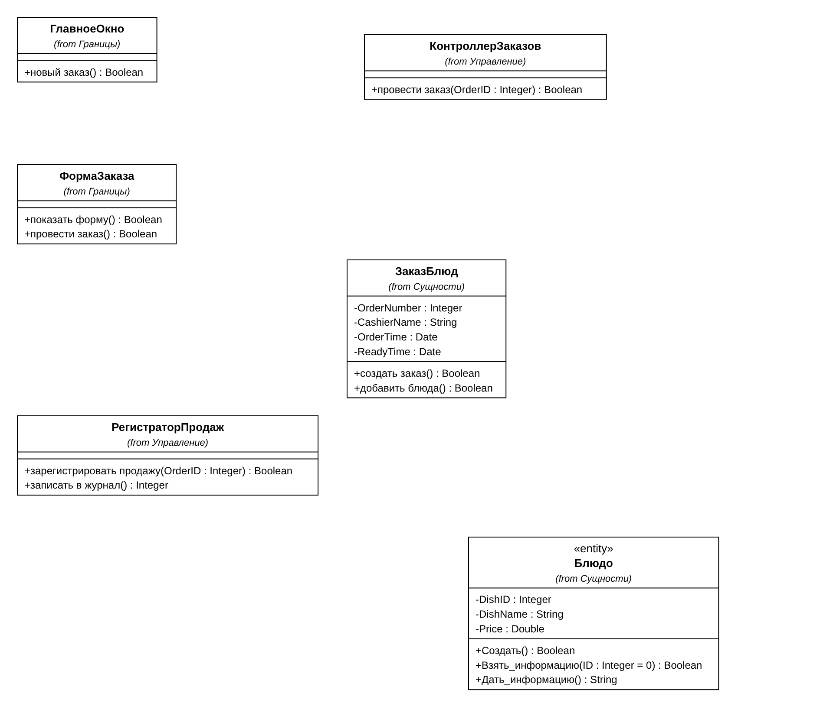
Рисунок 1 – Классы с атрибутами и операциями

Вывод по работе: добавил атрибуты и уточнил операции у классов столовой, появился новый класс Блюдо.

